
ООО «Хух ЭнТЕК РУС»
ИНН/ КПП 7701734926/ 772701001 ОГРН 1077758155936
Юридический адрес: 117623, г. Москва, ул. Мелитопольская 2-я, д.4А, стр. 23 Тел. +7 (495) 249 04 59
e-mail: info@huchentec.ru www.huchentec.ru
_______________________________________________________________________

Акция по предоставлению выставочных образцов продукции для выставок/
шоу-румов торговых партнеров

Партнеры ООО «Хух ЭнТЕК РУС» могут получить выставочные образцы оборудования, а также рекламные материалы для оформления выставочного зала/магазина/инженерного центра на следующих выгодных условиях:

- Рекламная продукция для этих целей предоставляется бесплатно, выставочная (образцы продукции) – со спецскидкой и со спецотсрочкой платежа;
- Выставочная и рекламная продукция может быть предоставлена любому Партнеру, имеющему действующий договор с компанией, а также шоу-рум (торговый зал/выставку и т.д.), после запроса конкретного оборудования и/или демонстрационных сетов/наборов на электронные адреса: info@huchentec.ru или sales@huchentec.ru (полный перечень рекламной продукции размещен на сайте Поставщика по адресу http://huchentec.ru/podderzhka/reklamnye-materialy/), и отгружена в рамках действующего кредита/по запросу, по договоренности и окончательному усмотрению ООО «Хух ЭнТЕК РУС» - и сверх кредитного лимита;
- С целью формирования шоу-рума Партнеру может быть предоставлено любое оборудование из каталога Поставщика. При этом, если у Партнера несколько магазинов, оборудование на выставку (далее выставка) может быть предоставлено для каждого из них;
- Образцы рекламных сетов/выставок размещены на сайте: http://huchentec.ru/vxod-dlya-dilerov/. Пароль для входа: 123

Вариант выставки ECO 2 (85 кВт) — 3 группы (XLS, 249 KБ)
Вариант выставки ECO 2 (85 кВт) — 5 групп (XLS, 252 KБ)
Вариант выставки ECO DN 20 — 3 группы (XLS, 236 KБ)
Вариант выставки ECO DN 20 — 5 групп (XLS, 243 KБ)
Вариант выставки по солнцу (XLSX, 110 KБ)

- Партнер может самостоятельно разработать/заказать выставочное оборудование;
- Партнеру предоставляется скидка на это оборудование в размере 55% от МРЦ;
- Партнеру предоставляется дополнительная отсрочка платежа на это оборудование в течение 120 дней в дополнение к существующей отсрочке;
- По факту получения оборудования Партнер монтирует его в выставочном зале и предоставляет фотоотчет (2-3 фото с разных ракурсов, обязательно фото сотрудников на фоне оборудования (селфи)!) В случае непредоставления данного отчета условия по выставочным образцам в части размера скидки и срока оплаты могут быть аннулированы;
- После получении фотоотчета по размещению выставок Huch EnTEC за свой счет изготавливает лайт-боксы с LED-подсветкой стоимостью 120 EUR каждый, образцы лайт-боксов выложены:

http://huchentec.ru/K/POS-%D0%BC%D0%BE%D0%B4%D1%83%D0%BB%D1%8C%20%D0%BD%D0%B0%20DN20%20(%D1%87%D0%B5%D1%82%D1%8B%D1%80%D0%B5%D1%85%D1%81%D1%82%D0%BE%D1%80%D0%BE%D0%BD%D0%BD%D0%B8%D0%B9).pdf

http://huchentec.ru/K/POS-%D0%BC%D0%BE%D0%B4%D1%83%D0%BB%D1%8C%20%D0%BD%D0%B0%20DN20%20(%D1%87%D0%B5%D1%82%D1%8B%D1%80%D0%B5%D1%85%D1%81%D1%82%D0%BE%D1%80%D0%BE%D0%BD%D0%BD%D0%B8%D0%B9).pdf

и бесплатно высылает их с готовой продукцией Партнеру в месячный срок. Лайт-боксы обязательны к размещению непосредственно на выставках, не допускается их переносить или класть отдельно от выставки.

- По факту размещения оборудования в шоу-руме Партнер так же получает фирменную одежду с символикой Huch EnTEC в соответствии с количеством сотрудников продающего подразделения Партнера, но не более 5 комплектов;
- C целью ускорения процесса получения необходимых рекламных позиций, Партнер может заказать их изготовление самостоятельно, в удобном для него месте, предварительно согласовав с ООО «Хух ЭнТЕК РУС» рекламный бюджет. В случае предварительного согласования бюджета Поставщик обязуется компенсировать затраты Партнера в полном объеме. В случае если Партнер не проводил предварительного согласования, то Поставщик может отказать в компенсации или же сделать ее частичной.

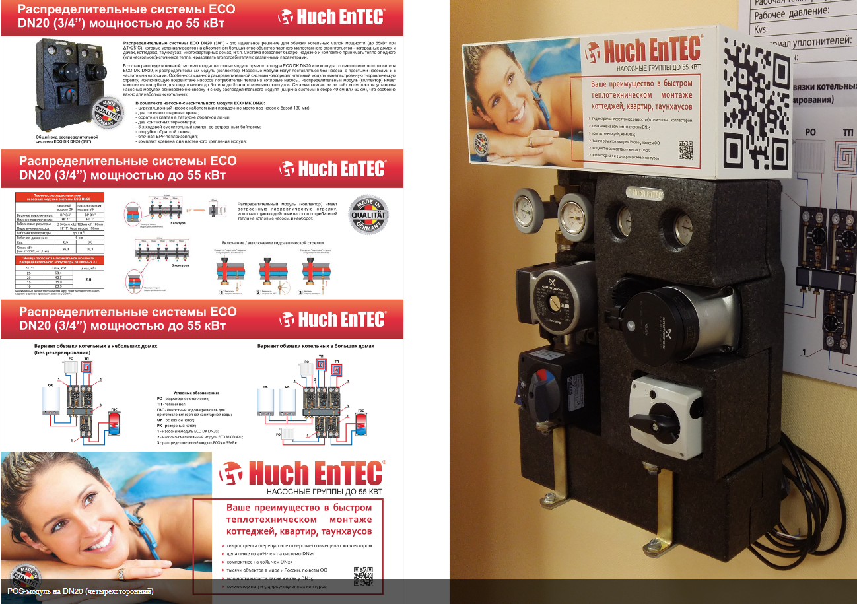

Примеры комплектов выставочного оборудования

Обвязка котельных до 55 кВт *
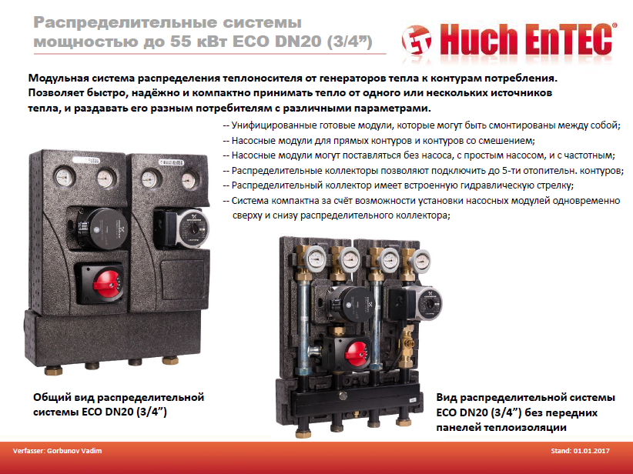

Рекомендуемый состав комплекта выставочного оборудования

№ | Артикул | Количество | Наименование
1 | 105.02.020.09 | 1 | Распределительный модуль 3 выхода
2 | 106.01.020.00 | 1 | Разделительный модуль
3 | 101.10.018.00 | 1 | Насосный модуль ECO DK DN 20, без насоса
4 | 101.20.018.00 | 2 | Насосно-смесительный модуль ECO МК DN 20 без насоса
5 | 109.02.230.30 | 1 | Электропривод ST06/230 EnTEC (6 H*м)
6 | 109.02.230.32 Е | 1 | Сервомотор STM 06/230 с интегрированным термостатом
ИТОГО стоимость комплекта выставочного оборудования: |  |  | 45 000,00 руб. **

Обвязка котельных до 85 кВт *

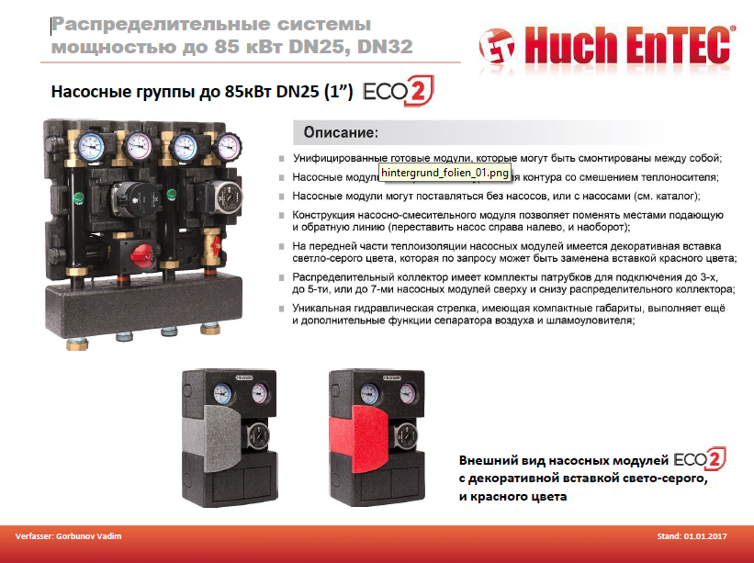

Рекомендуемый состав комплекта выставочного оборудования *

№ | Артикул | Количество, шт. | Наименование
1 | 105.02.032.01 | 1 | Распределительный модуль 3выхода
2 | 106.01.025.00 | 1 | Разделительный модуль
3 | 101.30.025.00 | 1 | Насосный модуль DK DN 25 ECO 2
4 | 101.35.025.00 | 2 | Насосно-смесительный модуль МК DN 25 ECO 2
5 | 109.01.032.01 | 1 | Крепеж распределительного модуля
6 | 109.02.230.30 Е | 1 | Электропривод ST06/230 EnTEC
7 | 109.02.230.32 Е | 1 | Сервомотор STM 06/230 с интегрированным термостатом
ИТОГО стоимость комплекта выставочного оборудования: |  |  | 61 000,00 руб. **

* Данные предложения являются видением ООО «ХУХ ЭнТЕК РУС» того, какое оборудование должно присутствовать в шоу-румах и могут быть скорректированы по желанию Партнера.

** Цена по курсу евро 75 руб.

